ФГБУЗ КБ № 81 ФМБА России
МБУ «Центральная городская библиотека»
Отдел «Гармония»

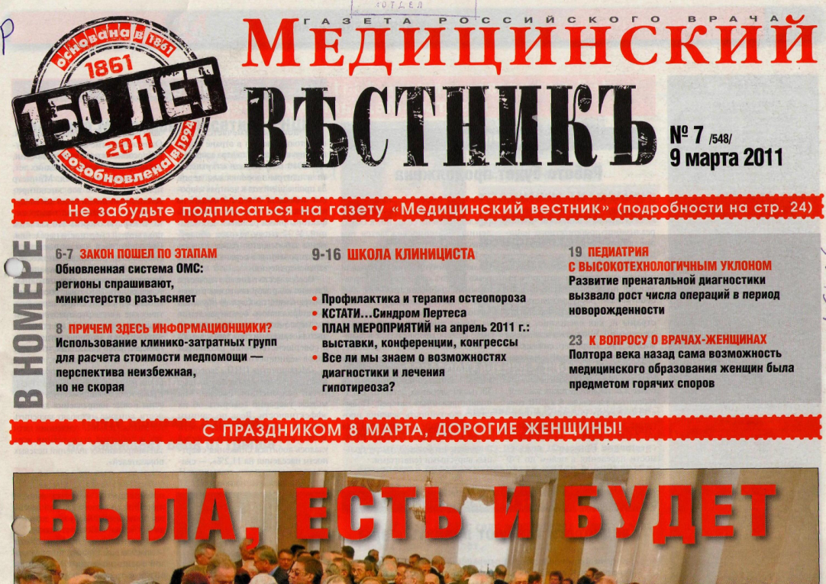

Школа клинициста

в газете российского врача
«Медицинский вестник»
1-й квартал 2012 г.

Информационный список
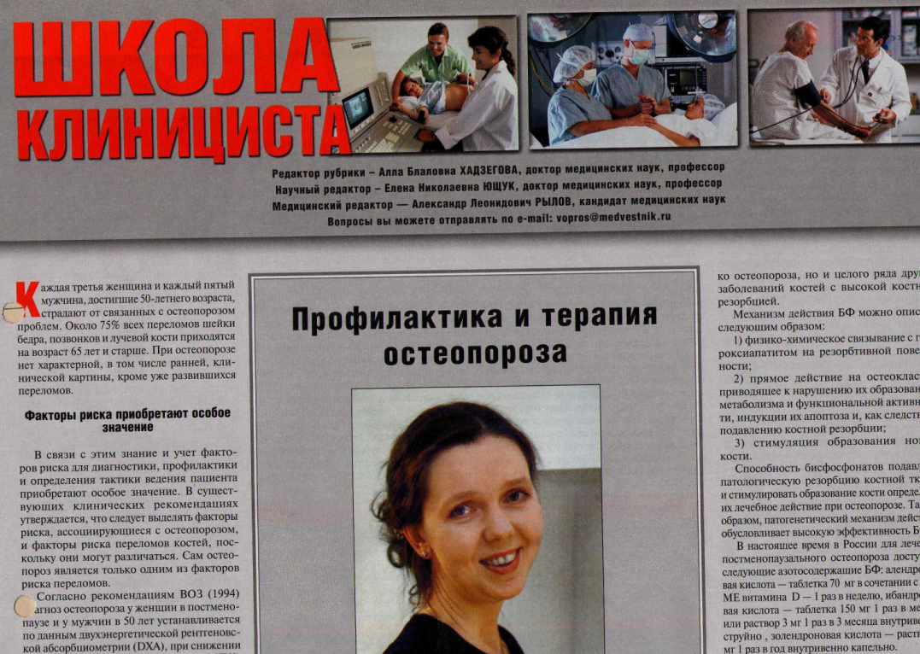
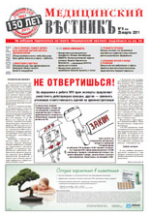

Северск – 2011

Северск – 2012

На исчерпывающую полноту список не претендует.

За дополнительными справками и консультациями обращаться в отдел «Гармония»
МБУ ЦГБ по адресу: ул. Курчатова, 16, 3-й этаж, к. 34.
Тел.: 52-62-42

Составители: Анисимова С. П., врач-методист КБ № 81
Скукина В. Г., библиотекарь отдела «Гармония»

- Вербовой, А. Ф. Диффузный токсический зоб / А. Ф. Вербовой // Медицинский вестник : газета российского врача. - 2012. - 5 марта. - С. 11.

- Верткин, Аркадий Львович. Medicus medico amicus est, или Консультация терапевта в хирургической клинике / А. Л. Верткин; [беседовал] А. Рылов // Медицинский вестник : газета российского врача. - 2012. - 17 февр. - С. 9-10.

- Динов, Б. А. Коэнзим Q10 (Кудесан) в комплексной терапии нарушений ритма сердца и проводимости у детей / Б. А. Динов // Медицинский вестник : газета российского врача. - 2012. - 16 марта. - С. 15.

- Житникова, Лариса Михайловна. Применение витаминно-минеральных комплексов в профилактике ОРВИ / Л. М. Житникова; [беседовал] Я. Андреев // Медицинский вестник : газета российского врача. - 2012. - 23 марта. - С. 11.

- Камчатнов, П. Р. Диабетическая полинейропатия: возможности метаболической терапии / П. Р. Камчатнов // Медицинский вестник : газета российского врача. - 2012. - 16 марта. - С. 16.

- Косарев, В. В. Заболевания системы крови токсико-аллергического генеза / В. В. Косарев, С. А. Бабанов // Медицинский вестник : газета российского врача. - 2012. - 5 марта. - С. 12.

- Косарев, В. В. Профессиональные заболевания медицинских работников. Поражения нервной системы токсико-химической этиологии / В. В. Косарев, С. А. Бабанов // Медицинский вестник : газета российского врача. - 2012. - 10 февр. - С. 12.

- Мамедов, Мехман Ниязиевич. Современные стратегии снижения кардиоваскулярного риска / М. Н. Мамедов; [беседовал] А. Рылов // Медицинский вестник : газета российского врача. - 2012. - 10 февр. - С. 9-10.

- Мареев, Вячеслав Юрьевич. Омакор - препарат разнонаправленного действия для лечения больных хронической сердечной недостаточностью / В. Ю. Мареев; [беседовал] А. Рылов // Медицинский вестник : газета российского врача. - 2011. - 23 марта. - С. 13.

- Место карбоцистеина в терапии детей с острыми респираторными заболеваниями / Э. Э. Локшина [и др.] // Медицинский вестник : газета российского врача. - 2012. - 17 февр. - С. 15.

- Морозова, Т. Е. Место габапентина в клинической практике / Т. Е. Морозова, С. М. Рыкова // Медицинский вестник : газета российского врача. - 2012. - 16 марта. - С. 13.

- Ойноткинова, О. Ш. Дислипидемия и патология органов пищеварения / О. Ш. Ойноткинова, Л. И. Буторова; [беседовал] А. Рылов // Медицинский вестник : газета российского врача. - 2012. - 23 марта. - С.9-10.

- Поддубная , И. В. Моноклональные антитела в лечении злокачественных лимфом / И. В. Поддубная ; [беседовал] А. Рылов // Медицинский вестник : газета российского врача. - 2012. - 20 янв. - С. 9-10.

- Полунина, Т. Е. Стратегия диагностики и лечения желчнокаменной болезни / Т. Е. Полунина, И. В. Маев // Медицинский вестник : газета российского врача. - 2012. - 23 марта. - С. 12. - табл.

- Рылов, Александр. Комбинированный препарат Лемсип в симптоматической терапии ОРЗ / А. Рылов // Медицинский вестник : газета российского врача. - 2012. - 17 февр. - С. 11.

- Рылов, Александр. Патогенетическая терапия железодефицитной анемии у пациентов с патологией желудочно-кишечного тракта / А. Рылов // Медицинский вестник : газета российского врача. - 2012. - 10 февр. - С. 13.

- Самсонов, А. А. Современные спазмолитики - базисная терапия СРК / А. А. Самсонов // Медицинский вестник : газета российского врача. - 2012. - 10 февр. - С. 11.

- Сапунова, Д. А. Сосудистая ригидность и сердечно-сосудистые заболевания / Д. А. Сапунова // Медицинский вестник : газета российского врача. - 2012. - 10 февр. - С. 16. - рис.

- Стрюк, Р. И. Клиническая картина, дифференциальный диагноз и лечение псориатического артрита / Р. И. Стрюк // Медицинский вестник : газета российского врача. - 2012. - 20 янв. - С. 12. - табл.

- Табеева, Г. Р. Все возрасты "женской мигрени" / Г. Р. Табеева; [беседовал] А. Рылов // Медицинский вестник : газета российского врача. - 2012. - 5 марта. - С. 9-10.

- Трухан, Д. И. Диагностический алгоритм хронических заболеваний печени для врачей общей практики / Д. И. Трухан // Медицинский вестник : газета российского врача. - 2012. - 17 февр. - С. 12-13. - табл., схем.

- Филиппов, П. Г. Грипп тяжелого течения / П. Г. Филиппов // Медицинский вестник : газета российского врача. - 2012. - 17 февр. - С. 14.

- Якунина, А. В. Парасомнии детского возраста / А. В. Якунина, А. В. Захаров // Медицинский вестник : газета российского врача. - 2012. - 16 марта. - С. 9-10.

